Задание j3
Матрицы
Ввод матрицы осуществлять из файла посредством класса Scanner. Проверять ошибочные ситуации, в т.ч. недостатка или избытка входных данных. Матрицу представлять в виде [][].

- Найти решение треугольной системы линейных уравнений
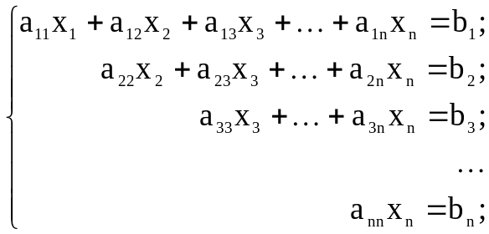

- Дана квадратная матрица. Найти матрицу, обратную ей.

- По заданным коэффициентам решить систему линейных уравнений 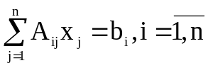, считая, что ее определитель отличен от 0.

- Найти все позиции локальных минимумов и максимумов матрицы. Локальным минимумом (максимумом) в матрице называется число, которое строго меньше (больше) всех его соседей.

